课程总结与拓展报告

课程名称： 电磁场与电磁波

班级 | 17通信工程
学号 | 1728404062
姓名 | 高子烜
联系电话 | 15370062795

苏州大学电子信息学院

2020年1月3日

平面电磁波极化场矢量的时空机理
平面电磁波是我们本学期学习的一个重点，平面电磁波是指等相位面为平面的电磁波。平面电磁波的极化是一个很重要的概念，在工程上也有着重要的应用。本报告主要来详细分析平面电磁波极化的时空机理。
首先来介绍一下极化的概念。电磁波在传播的过程中电场方向、磁场方向和电磁波的传播方向是两两相互垂直的，其中，电磁波电场在空间中的取向，即传播方向上任一固定点处的电场矢量端点随时间变化所描绘的轨迹称之为极化。电磁波的极化可以分为线极化、圆极化和椭圆极化三种，椭圆极化是一个普适的概念，线极化和圆极化是椭圆极化的两个特例。电磁波场矢量有其特定运动方式，线极化电磁波场矢量并非随着时间上下起伏地运动，圆极化电磁波也不是随着时间滚动着前进。只有波动方程：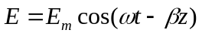能够揭示电磁波运动的真实情况。下面就要通过对波动方程的数学分析来研究极化场量的时空结构。
1.线极化波的分析
设电磁波中电场强度矢量为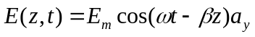
任取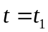时刻，场量仅是的变量的余弦函数，矢量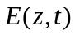的矢端轨迹是一条处于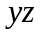平面上的余弦曲线。此时任一点的场量的大小由该点的相位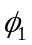所决定。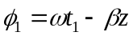------①
取电磁波上任意一点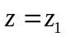，此处相位为 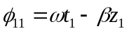------② 经过时间到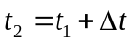时刻，电磁波以相速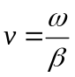前进了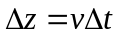距离，此时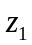点前进到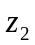点处，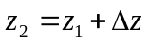，设此时该点相位为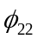，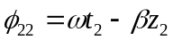------③ 将上式代入③有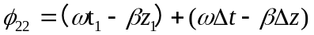------④
因为
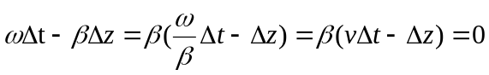------⑤
可得：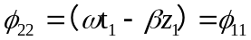------⑥
由于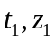是任意取的，式⑥表明了一个重要的结论：线极化电磁波上，任一点在整个运动过程中，相位始终不变。上述结论保证了电磁波场矢量在电磁波运动时其值大小不变，而电场矢量的方向是不变的，这样，线极化电磁波的所有电场矢量，在电磁波直线运动的全过程中，始终保持着各自的大小、方向不变，沿着波前进方向的所有平行直线上，全部场矢量保持着不变的正弦分布状态，在平面中以相速前进，正弦波形的所有部分均没有随时间自身上下起伏波动。

- 圆极化波的分析
设有水平方向和垂直方向的两个线极化波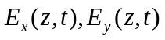它们振幅相等，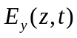相位超前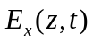90°，两者的表达式为：
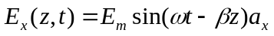------⑦
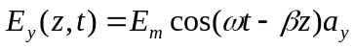------⑧
它们的合成矢量为:------⑨
现在选择任意时刻，螺旋形上任一点，该处场矢量相应的空间夹角为
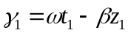，电磁波以相速 运动后，同一点在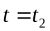时刻到达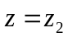处，这时该点矢量的夹角为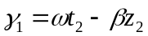。时间经过了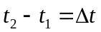，电磁波沿z 轴前进了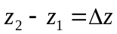，------⑩
⑩式说明，螺旋形上任意一点z 处电磁波运动的全过程中，任一场矢量的空间夹角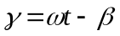没有变化，螺旋形分布的电场矢量作着沿z 轴直线平动的运动。
通过以上的数学分析，我了解到了平面电磁波极化场矢量在时空中的机理，这更有助于我理解平面电磁波的极化概念，将一个抽象的概念具体化，形象化。这也使我认识到，单从主观层面理解某个概念是不可靠的，如果单从主观感觉而言，线极化电磁波场矢量即随着时间上下起伏地运动，圆极化电磁波即随着时间滚动着前进，但通过缜密的数学分析，我们可以发现事实并不是这样的。同时参考书上均匀平面电磁波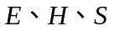的关系图，构建一个模型，也更有助于我们对一概念的理解。这两种分析问题的方法也是十分重要的，在今后的学习中要巧妙应用。
再来谈一下对于本学期这门课程学习的感受。首先，授课老师十分负责，不仅在课上注意知识点与知识点之间关系的串联，注重学习方法和分析问题的方法的教授，而且在课下给我们布置相关的思考题，并以提问的方法检查，更有助于我们对知识点的掌握。同时老师很好的落实了平时成绩的考察，以小测验，报告等形式让平时成绩分分有理有据，使最终的成绩不仅仅由期中期末考试决定，平时的学习情况也有很大的决定成份。这样真正做到了公平公正，同时保证了教学质量和同学们对本门课程的学习质量，这一点值得肯定和延续。在课堂中老师还会准备一些小的道具和小的实验，通过实验的演示，原本抽象的概念变得更加形象化，更便于同学们理解，也有助于同学们的记忆。这一点也是值得肯定的。
最后，感谢老师一学期的辛勤付出，我会好好巩固所学知识并加以应用，让它成为我的一个技能！

